Formatvorlage für einen Beitrag im Tagungsband der ÖGT

Dipl.-Ing. Dr.techn. Petra MAYER  
Dipl.-Ing. Moritz ČZERNY

Institut für Grundbau und Bodenmechanik, Technische Universität Xylo

Dipl.-Ing. Max WAGNER

Ingenieurbüro Müller + Partner, St. Pölten

KURZFASSUNG

Die Autoren der Beiträge für den Tagungsband der Österreichischen Geotechniktagung werden gebeten, den Fachbeitrag entsprechend dieser Formatvorlage zu gestalten. Nur so kann ein einheitliches Bild des Tagungsbandes gewährleistet werden. Diese Datei kann als Word-Dokument unmittelbar übernommen und weiter verwendet werden.

Zu Beginn jedes Beitrags steht eine Kurzfassung, die auf wenigen Zeilen den Inhalt des Beitrags beschreibt. Die Überschriften Kurzfassung und Literatur (am Schluss des Beitrags) sind nicht zu nummerieren.

# ANFORDERUNGEN AN DEN FACHBEITRAG

Sie werden gebeten, Ihren fertigen Beitrag, welcher dieser Formatvorlage entsprechen muss **als** **WORD-Datei und PDF-Datei im Autorenportal** auf unserer Veranstaltungswebsite [www.voebu.at/oegt](http://www.voebu.at/oegt) im WORD- und PDF-Format per Upload zu übermitteln. Näheres zum Upload finden Sie in Kapitel 3.

**Bitte beachten Sie die jeweils angegebene Deadline.** Der Upload ist nur bis zu diesem Stichtag möglich, da im unmittelbaren Anschluss ein **Paper-Review** durch anerkannte internationale Experten und Fachleute erfolgen wird. Später einlangende Beiträge können nicht weiter berücksichtigt werden!

## Papierformat

Bitte verfassen Sie Ihren Beitrag entsprechend dieser Formatvorlage auf **Papierformat DIN B5** (Seitenhöhe 25,0 cm, Seitenbreite 17,6 cm, siehe (Gl. 1)). Der Tagungsband wird ohne Skalierung im selben Format DIN B5 gedruckt.

|  |  |
| --- | --- |
| DIN B5: | (Gl. 1) |

### Seitenränder

Die Einstellungen der Seitenränder sind nachfolgend aufgelistet:

* Oben: 2,0 cm Unten: 2,0 cm
* Links: 1,5 cm Rechts: 1,5 cm
* Bundstegbreite: 0,8 cm Bundstegposition: links

### Seitenlayout / Kopfzeile

* 🗹 Gerade/ungerade anders
* 🗹 Erste Seite anders

## Titelseite und Seitenbeschriftung

Die **Titelseite jedes Beitrags ist auf einer rechten Seite** im Tagungsband positioniert. Sie enthält folgende Punkte, jeweils entsprechend dieser Formatvorlage formatiert:

* Beitragstitel
* Titel und Namen der Autoren (Nachnamen in BLOCKBUCHSTABEN) sowie deren Institution und Herkunft
* Kurzfassung
* Inhalt des Papers beginnend mit Überschrift 1

Auf der Titelseite (Seite 1) ist die Kopfzeile nicht zu beschriften. Ab der 2. Seite sind in der **Kopfzeile** die **Nachnamen** der Autoren (z.B. *Mayer, Müller* oder bei mehr als 3 Autoren: *Mayer et al.*) **sowie der Beitragstitel** einzutragen und bündig am jeweils äußeren Seitenrand auszurichten. Die Eintragung ist **in der Kopfzeile sowohl auf Seite 2 als auch auf Seite 3 notwendig**, und wird für alle weiteren geraden und ungeraden Seiten automatisch übernommen. Generell bleiben sämtliche **Fußzeilen leer, ohne Seitennummern**.

## Text

Der Text wird in der Schriftart **Arial, 9 p** geschrieben und als Blocksatz formatiert. Der Zeilenabstand beträgt die 1,2 fache Schriftgröße.

Der **Beitrag sollte eine** **maximale Länge von 12 Seiten nicht überschreiten** und eine gerade Gesamt-Seitenanzahl aufweisen. Die Überschriften, der Text sowie Beschriftungen und Formeln sind gemäß Tabelle 1 zu formatieren. Wir bitten Sie, im Text entsprechende Verweise zu sämtlichen Formeln (Gl. 1), Abbildungen (Abb. 1), Tabellen (Tab. 1) und Literaturzitaten [Terzaghi, 1956] anzuführen.

Bitte berücksichtigen Sie weiters die **folgenden Hinweise** für die Gestaltung des Beitrages:

* Wir bitten die Autoren, auf das Einfügen von Abschnittswechseln zu verzichten.
* Keine automatische Silbentrennung verwenden (dies ist bei jedem Rechner anders eingestellt!).
* Sämtliche **Maßzahlen und deren Einheiten** sind durch **ein geschütztes Leerzeichen** zu trennen; dazu setzen Sie den Cursor zwischen Ziffer und Einheit und drücken gleichzeitig die Tasten: "***Strg*" + "*Shift*" + "*Leertaste***".

**Hinweis**: Durch Aktivierung aller Absatzmarken (Zeichen "¶" in der oberen Schaltfläche) wird das unsichtbare Steuerzeichen mit "º" angezeigt, z.B. "11,3°cm.¶“

* WORD- und PDF-Dateien nicht sperren oder schützen (Nachbearbeitung und Paginierung müssen möglich sein).

## Literaturangaben

Die Literaturangaben im Text erfolgen über Nennung von Autor und Jahreszahl ohne fortlaufende Nummerierung, z.B. [Müller et al., 2011]. Sie beziehen sich auf die alphabetisch sortierten Literaturzitate bzw. Projektreferenzen (bei Beschreibungen aus der Baupraxis) auf der letzten Seite Ihres Beitrags siehe Seite 6, Überschrift “Literatur“ [Terzaghi, 1956].

# Abbildungen und TAbellen

## Anordnung und Beschriftung

Bitte platzieren Sie Abbildungen und Tabellen an den entsprechenden Stellen möglichst zentrisch in den Text ein und nicht gesammelt am Ende des Beitrages in einem Anhang.

### Abbildungen und Diagramme

* Bitte fügen Sie alle **Abbildungen und Fotos** mit einer **qualitativ hohen Auflösung ≥ 300 dpi** ein (zwei Abb. nebeneinander sind möglich).
* Sämtliche Abbildungen sind unterhalb mit einer **nummerierten Abbildungsbeschriftung** zu versehen (im Format „Abbildungsbeschriftung“). Im Text ist eine Beschreibung und ein entsprechender Verweis (siehe Abb. 1) anzuführen.
* Es empfiehlt sich bei komplexeren Diagrammen entweder Farben mit höherem Kontrastunterschied zu verwenden bzw. grundsätzlich eine Unterscheidung nach Symbolen vorzunehmen.



Abb. 1: Mehrzeilige Abbildungsbeschriftung sind generell linksbündig auszurichten; einzeilige Beschriftungen sind bei Abbildungen und Tabellen zu zentrieren.

### Tabellen

Tabellenüberschriften sind jeweils oberhalb der Tabelle anzuordnen (Tab. 1 und Tab. 2) und in der Formatvorlage „Tabellenbeschriftung“ zu formatieren. Für den Tabellentext sollte als Richtmaß die Mindestgröße von 6 p. nicht unterschritten werden.

Tab. 1: Zusammenfassung der verschiedenen Schriftarten der Formate mit ihren wichtigsten Merkmalen (mehrzeilige Tabellenbeschriftung linksbündig)

|  |  |  |  |  |  |  |
| --- | --- | --- | --- | --- | --- | --- |
| Format | Schriftart | Größe | Stärke | Zeilenabstand | Ausrichtung | Blockschrift |
| Titel | Arial | 12 p | fett | 1,2 | zentriert |  |
| Autor(en) u. Institution(en) | Arial | 8,5 p | standard | 1,2 | zentriert | Nachname |
| Kopfzeile (Autorennamen) | Arial | 8,5 p | kursiv | 1,2 | links / rechts |  |
| Kurzfassung + Literatur | Arial | 10 p | fett | 1,2 | linksbündig | ja |
| 1. Überschrift | Arial | 10 p | fett | 1,2 | Blocksatz | ja |
| 2. Überschrift | Arial | 9 p | fett | 1,2 | Blocksatz |  |
| 3. Überschrift | Arial | 9 p | standard | 1,2 | Blocksatz |  |
| Text | Arial | 9 p | standard | 1,2 | Blocksatz |  |

Tab. 2: Textformatierung, Fortsetzung Tabelle 1 (einzeilige Beschriftung zentriert)

|  |  |  |  |  |  |  |
| --- | --- | --- | --- | --- | --- | --- |
| Format | Schriftart | Größe | Stärke | Zeilenabstand | Ausrichtung | Blockschrift |
| Abbildungsbeschriftung | Arial | 9 p | standard | 1,0 | Blocksatz |  |
| Tabellenbeschriftung | Arial | 9 p | standard | 1,0 | Blocksatz |  |
| Tabellentext | Arial | 6-8 p | standard | 1,0 | links / zentr. |  |
| Formeltext | Arial | 9 p | standard | 1,0 | zentriert |  |
| Formelvariable | Arial | 9 p | kursiv | 1,0 | zentriert |  |
| Formelsymbol | Symbol | 9 p | kursiv | 1,0 | zentriert |  |
| Formelzahlen | Arial | 9 p | standard | 1,0 | zentriert |  |
| Literaturzitate | Arial | 9 p | standard | 1,0 | Blocksatz |  |

# URHEBERRECHTSERKLÄRUNG

Im Downloadbereich des Autorenportals finden Sie das Formular der **Urheberrechtserklärung** zu Ihrem Beitrag bzw. zu Ihrer Präsentation. Wir bitten Sie diese Erklärung **ausgefüllt und unterschrieben** gemeinsam mit dem Beitrag hochzuladen.

**Hinweis:** Wir möchten darauf hinweisen, dass alle Quellen, die im Wortlaut oder dem Sinn nach entnommen wurden, durch Angaben der Herkunft kenntlich zu machen sind. Dies gilt auch für Landkarten, Zeichnungen, Skizzen, bildliche Darstellungen sowie Quellen aus dem Internet.

# ÜBERMITTLUNG DER BEITRÄGE

## Upload im Autorenportal

Der Zugang zum Autorenportal erfolgt auf unserer Veranstaltungswebsite [www.voebu.at/oegt](http://www.voebu.at/oegt) mit Ihren persönlichen Zugangsdaten, die Sie bei der Registrierung als Autor gewählt haben.

Die Übermittlung des **WORD- und PDF-Files** des Beitrags sowie Ihrer **Urheberrechtserklärung** (PDF) erfolgt im Autorenportal in Ihrer Beitragsübersicht wie folgt:

* Klicken Sie im Feld Upload auf den **„Link zum ID-Ordner der** **TU-ownCloud**“ (siehe Abb. 2)
* Daraufhin öffnet sich ein neues Ansichtsfenster und Sie werden zu Ihrem persönlichen Ordner auf die TU-ownCloud weitergeleitet.
* In der TU-ownCloud können Sie links oben per Klick auf die **Symbole** + und **↑ Hochladen** die Übermittlung des **WORD- und PDF-Dokuments** durchführen (siehe Abb. 3).
* Über ein Explorer-Fenster mit Ansicht Ihres lokalen Computers können Sie alle Dateien (WORD und PDF) auswählen – entweder einzeln oder zusammen – und anschließend auf den Button „Öffnen“ klicken.
* Nach dem erfolgreichen Upload werden die hochgeladenen Dokumente angezeigt (Abb. 4). Zum Beenden können Sie den Tab schließen und kehren wieder zum Autorenportal zurück.

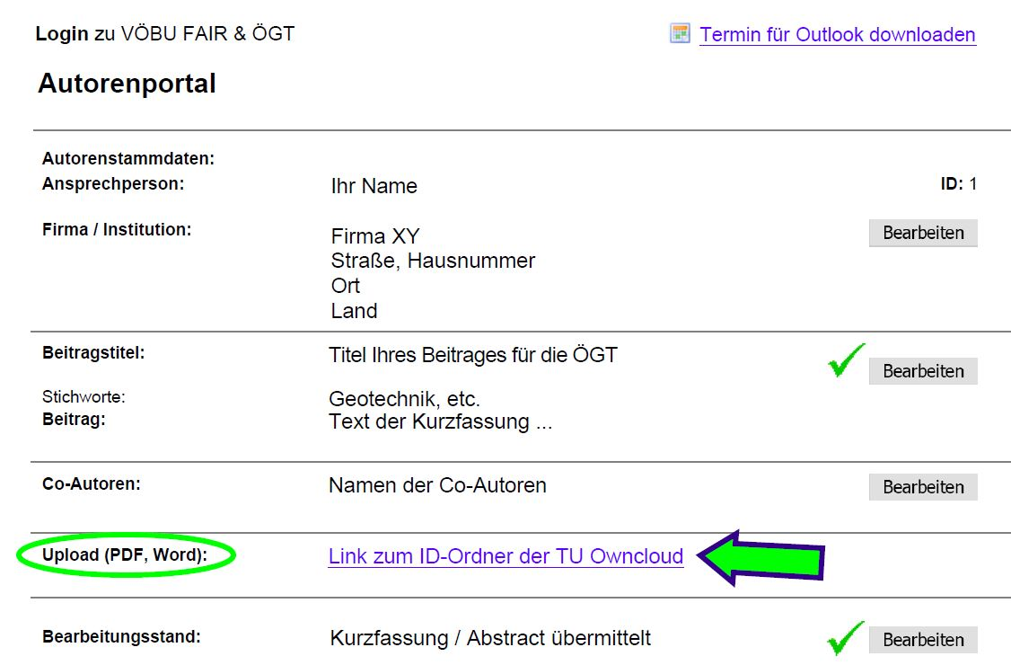

Abb. 2: Beitragsübersicht im Autorenportal: Link zum Upload des fertigen Beitrags

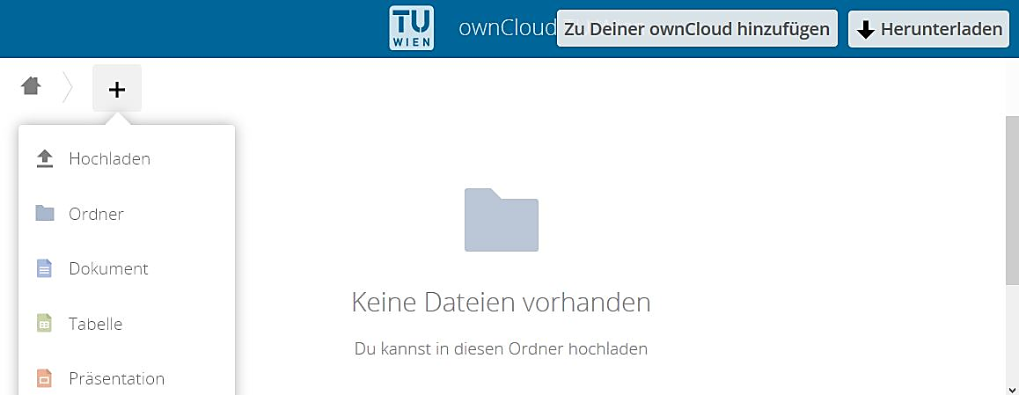

Abb. 3: Upload in Ihrem persönlichen Ordner auf der TU Wien ownCoud

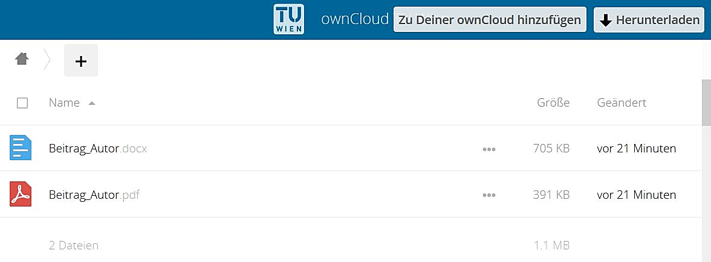

Abb. 4: Ordneransicht nach dem erfolgreichen Upload

**Hinweis:** Über das Autorenportal können Sie jederzeit Ihre Beitragsdaten verwalten. Nach Abschluss des Paper-Reviews werden Sie über das Ergebnis informiert und können ggf. eine Korrekturversion Ihres Papers hochladen.

Eine detaillierte Hilfestellung finden Sie im Autorenportal unter Downloads bzw. in der Hilfe. Für weitere Fragen rund um Ihren Beitrag für die ÖGT stehen wir Ihnen sehr gerne zur Verfügung:

* Email: [oegt@tuwien.ac.at](mailto:oegt@tuwien.ac.at)
* Telefon: +43 (0)1 58801 22 111

# ZUSAMMENFASSUNG

Die abschließende Zusammenfassung ist ein wesentlicher Bestandteil des Beitrages. Sie soll die wichtigsten Erkenntnisse und Meinungen der Autoren zu den praktischen Auswirkungen der Ergebnisse beinhalten. Auch für Projektbeschreibungen aus der Baupraxis sollte hier ein kurzes Fazit angegeben werden.

Wir bedanken uns für Ihre Bereitschaft, einen Beitrag für den Tagungsband der Österreichischen Geotechniktagung zu verfassen.

Zum Abschluss des Beitrags sind Literaturzitate bzw. Projektreferenzen der Reihenfolge alphabetisch sortiert, ohne Nummerierung und in folgender Form anzugeben:

LITERATUR

Müller et al. (2011): Technische Mechanik für Ingenieure. Springer-Verlag, Wien, New York.

Terzaghi K. (1956): Elastic plastic modelling of homogeneous and layered soil under dynamic loading. Proc. of COST 337 & ETC 11 workshop on modelling and advanced testing for unbound granular materials, January 21-22, 1956, Lisboa Portugal.

Projektunterlagen (2020): Projekt XYZ, Ort, Firma, Ausführungszeitraum.